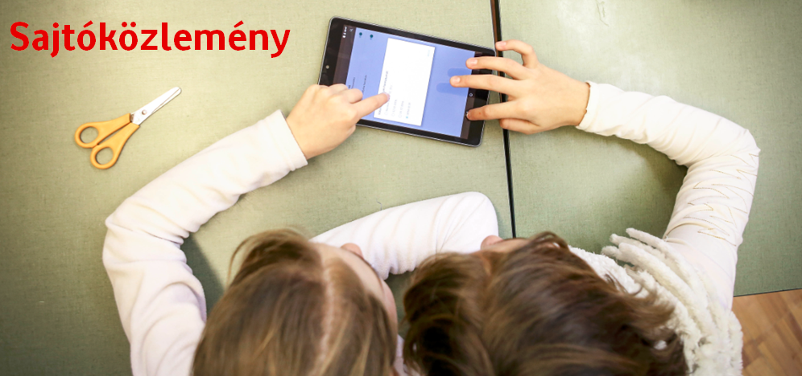

Budapest, 2017. augusztus 28.

Főállású Angyalok a digitális oktatásért

A Vodafone Magyarország Alapítvány idén is meghirdette Főállású Angyal Programját, amelynek nyertesei a Vodafone Magyarország Alapítvány jóvoltából egy éven keresztül havi bruttó 400 000 forintos fizetést kapnak. A jövendőbeli Angyaloknak ezúttal egy, a gyermekek és az egész társadalom jövőjét meghatározó probléma megoldásában kell segíteniük.

Idén olyan projektekkel lehet jelentkezni, amelyek illeszkednek a Vodafone Magyarország Alapítvány Digitális Iskola Programjának stratégiájához és támogatják azt. A program célja, hogy versenyképes digitális tudáshoz segítse a hátrányos helyzetű gyermekeket, és felszámolja az elmaradott térségekben jellemző digitális analfabetizmust. Ezekre a problémákra keres megoldást a Vodafone Főállású Angyal Programja, amelyre pályázhatnak például a pedagógusok digitális tudásának fejlesztésére, a diákok digitális eszközhasználatának kreatív javítására vagy a leghasznosabb tanulást segítő applikációk megismertetésére irányuló programok is. A lényeg, hogy a mobiltechnológia bevonásával bármilyen oktatással kapcsolatos kihívásra is keressék a pályázók a választ projektjükkel.

A Főállású Angyal program keretében a Vodafone Magyarország Alapítvány lehetővé teszi a nyertesek számára, hogy egy évig meghatározott közhasznú, közérdekű, illetve jótékonysági feladatokat ellátó szervezetnél dolgozzanak teljes munkaidőben az általuk létrehozott program teljesítése érdekében. A Főállású Angyal program pályázat nyertesei a Vodafone Magyarország Alapítvány jóvoltából egy éven keresztül havi bruttó 400 000 forintos fizetést kapnak, így az Angyalok minden energiájukat programjuk megvalósításának szentelhetik.

A Főállású Angyal programot az új-zélandi Vodafone hirdette meg először 2002-ben. A Vodafone Magyarország Alapítvány 2008-ban csatlakozott a kezdeményezéshez, idén hetedik alkalommal hirdeti meg a pályázatot, amelynek keretein belül eddig összesen 30 Főállású Angyal valósíthatta meg kitűzött céljait. A program történetének legismertebb angyala Weisz Fanni modell, aki 2013-14-ben egy éven át a Hallatlan Alapítvány égisze alatt a siketek által használt jelnyelv minél szélesebb körben történő megismertetésén fáradozott.

„Kiemelt céljaim közé tartozott, hogy minél több hallónak meséljek arról, mi történik, ha siket kisbaba születik a családba. Ilyenkor sokan megijednek, nem tudják, mit kell tenni, ezért különösen fontos a jelnyelv minél szélesebb körben való megismertetése. A Vodafone Magyarország Alapítvány Főállású Angyal programja segítségével bejárhattam az országot és rengeteg emberrel ismertethettem meg a jelnyelv hasznosságát és fontosságát. Óriási lépés volt ez nem csupán a jelnyelv népszerűsítése, de a siketek elfogadása felé is” – osztotta meg Weisz Fanni saját tapasztalatait a legfrissebb pályázati kiírás kapcsán.

A pályázat részleteit a vodafoneangyal.inda.hu oldalra kattintva olvashatják el az érdeklődők, amelyre idén először, egy rövid, maximum 4 perces videó elkészítésével lehet jelentkezni. A videókat szeptember 7-ig tölthetik fel a pályázók erre az oldalra.

További információ:

Berta Gabriella
Vodafone Magyarország
+36 70 676 7366
sajto@vodafone.hu

A Vodafone-ról
A Vodafone a világ egyik vezető mobilkommunikációs szolgáltatójaként öt kontinens 26 országában van jelen, és további 49 partnerhálózattal rendelkezik, több mint 523 millió ügyfélnek szolgáltat szerte a világon. A Vodafone teljes körű mobil telekommunikációs szolgáltatásokat nyújt, beleértve a hang- és adatkommunikációt.
A Vodafone Magyarország Zrt. 1999. november 30-án kezdte meg magyarországi működését. A Vodafone Magyarország integrált technológiai szolgáltató, amelynek portfóliójában a mobilkommunikációs, mobilinternetes és szélessávú adatszolgáltatások egyéni és üzleti felhasználók számára egyaránt megtalálhatók.

